堺泉北港テロ対策総合訓練会場図

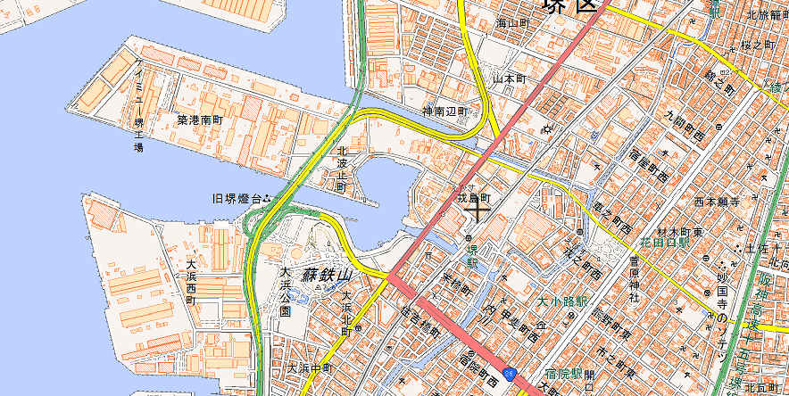
会場

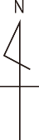

南海本線堺駅

大浜５号岸壁
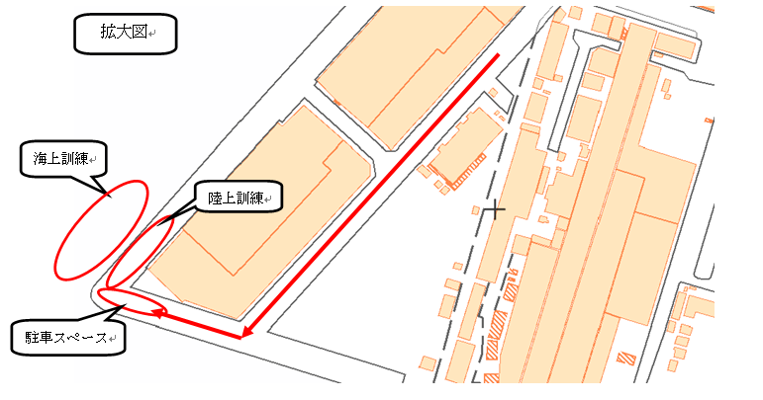
公共上屋
・訓練会場までの直通の公共交通機関はございませんので、
お車でお越しいただくか、南海本線堺駅から徒歩でお越しください。
なお、駐車スペースには限りがございますのでご了承ください。
・訓練見学者用のスペースをご用意しておりますが、見学の際には、
大阪港湾局職員の指示・誘導に従っていただきますようお願いします。

